P. MacLachlan, Quel prodigio  di Rex, Harper Collins | 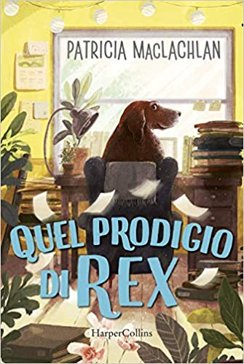  Grace, una bambina di sette anni ama le parole, ma non trova l’ispirazione necessaria a scrivere una storia. Decide così di pubblicare un annuncio per trovare un assistente, e anche un pizzico di magia. Di lì a poco, qualcuno bussa alla porta…..
P. MacLachlan, Le parole di mio padre, Harper Collins | 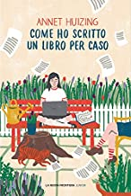
A.Huizing, Come ho scritto un ibro per caso, La Nuova Frontiera Junior | Katinka, tredici anni, chiede alla vicina di casa (scrittrice) se può darle lezioni di scrittura. Lidwien le chiede perché, e infine accetta in cambio di un po’ di aiuto in giardino. Così Katinka comincia a scrivere della sua vita e del rapporto con la madre. Un romanzo che si legge come una storia, ma che racconta anche la scrittura.
B. Friot, Ricette per racconti a testa in giù, Il Castoro | Cosa succederà mescolando artigli, occhi grigi e topi? O magari un palazzo di cinque piani, un vestito, un grembiule, balconi e una buona dose di suspence? Un libro da leggere, e al tempo stesso un invito alla scrittura e all’invenzione. | 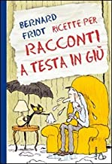
I titoli seguenti sono quelli di testi ESPOSITIVI E NARRATIVI dedicati alle nostre meravigliose Alpi.
L. Borgna, Sulle Alpi,  Editorale Scienza | Come si sono formate le Alpi? Dove si trovano? Qual è la montagna più alta d’Europa? E il ghiacciaio più esteso? Sono solo alcune delle domande che trovano risposta in questo libro riccamente illustrato. Libro per bambini dedicato alle Alpi. Si racconta la loro origine, gli animali e le piante che ospitano e come le abbiamo esplorate, | 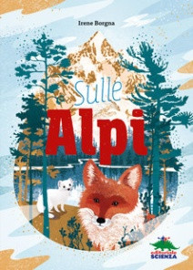
G. Festa, Lupinella,  Editoriale Scienza | Lupinella – La vita di una lupa nei boschi delle Alpi è un libro molto interessante e ben fatto. Il racconto prende la forma intima della prima persona, dando voce a Lupinella, una lupa delle Alpi, che come in un diario condivide la sua vita dalla nascita fino ai 2 anni di vita. Lupinella si sofferma sugli accadimenti più significativi della propria esistenza, mettendo in luce emozioni e pensieri ma anche azioni legate alla vita nei boschi. | 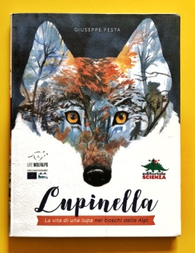
G. Festa, Ursula,  Editoriale Scienza | La protagonista di questa storia è un’orsetta che ci racconta la sua vita, ma anche quella di tutti gli orsi che negli ultimi anni hanno ripopolato i boschi italiani. Conosciamo Ursula d’inverno quando, appena nata, se ne sta al sicuro nella tana assieme alla mamma e al fratellino. La seguiamo in primavera mentre esplora per la prima volta la natura che la circonda, sempre sotto l’occhio vigile di mamma Genziana. Con il passare delle stagioni la vediamo crescere, giocare, andare alla ricerca di cibo, affrontare pericoli e avversità, fino al momento in cui finalmente sarà pronta per prendere la sua strada. | 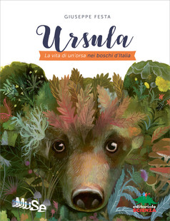
Centomo K., In fondo al crepaccio – Cronaca di un soccorso impossibile,  Einaudi Ragazzi | E’ decisamente adrenalinico IN FONDO AL CREPACCIO – Cronaca di un soccorso impossibile . Il romanzo è ispirato alla storia vera che nel 1996 ha visto Brigitte, una scialpinista svizzera, intrappolata per 3 giorni in fondo ad un crepaccio a 4000 metri di altitudine sul Ghiacchiaio delle Grandes Murailles nell’Alta Valpelline (Val d’Aosta) e dell’incredibile operazione di salvataggio messa in atto dagli uomini del soccorso alpino. | 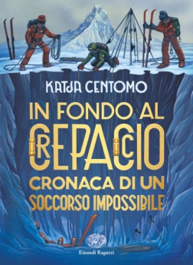
Storie di convivenza tra uomini e animali
N. Davies, La coda del leopardo, Editoriale scienza | Catena del Caucaso, Armenia.  I monti sopra il villaggio di Shamavor sono il rifugio di Malik. Lassù, armato di taccuino e binocolo, avvista aquile, lupi, orsi e linci, e sogna di incontrare il leopardo persiano che tutti credono estinto. Finché, durante uno dei suoi appostamenti notturni, scopre i loschi traffici di una coppia di bracconieri e il piano malvagio che minaccia le sue amate montagne. Determinato a fermarli, Malik, spalleggiato dall’amica Larisa, si trasformerà in un vero e proprio detective…  Un romanzo per bambini da leggere tutto d’un fiato, dove racconto e realtà si intrecciano e in cui le sorti della vicenda sono nelle mani dei giovanissimi.
N. Davies, Il piccolo lamantino, Editoriale scienza | Bacino amazzonico, Colombia  Manuela ha sempre desiderato rientrare al villaggio con un lamantino come trofeo: solo i cacciatori più abili riescono a catturare queste creature schive e misteriose. Quando un arpione fa avverare il suo sogno, non si sente però invincibile come aveva immaginato. Suo padre è fiero di lei, ma la ragazza non trova eroica né tantomeno eccitante la loro impresa: hanno ucciso una femmina e ferito il suo cucciolo. Pentita, promette a se stessa di prendersi cura del piccolo lamantino e di restituirgli, un giorno, la libertà. Sarà pronta a lottare per mantenere la sua promessa? Le sue cure basteranno a far sopravvivere il cucciolo? | 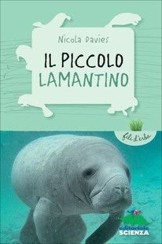
Nicola Davies, La via degli elefanti, Editoriale scienza | Un bambino, un animale selvatico e l’incontro che segnerà il loro destino | 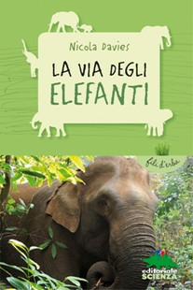
Nicola Davies, La balena che ci salvò, Editoriale scienza | Arcipelago artico, Canada  Mentre la vita di suo fratello è appesa a un filo, Suki è costretta a trasferirsi dalla bisnonna a Whale Bay, uno sperduto villaggio affacciato sull’oceano. Qui scopre le sue radici e il profondo legame che da sempre unisce gli Inuit alla natura selvaggia dell’Artico, ed è qui che, giorno dopo giorno, avventura dopo avventura, si sente realizzata. Convinta che solo l’entusiasmo e la speranza possano salvare Levi, cerca di coinvolgerlo nella sua nuova vita. Grazie a un vecchio registratore, condivide con il fratello la meraviglia di ogni nuova scoperta: le corse sulla slitta trainata da cani, la notte trascorsa in un igloo, la pesca nel ghiaccio e soprattutto l’emozionante incontro con le maestose balene artiche. La sua voce avrà la forza per spronarlo a vivere? | 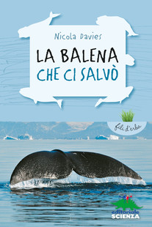
M. Birattari, La grammatica ti salverà la vita, Feltrinelli | La grammatica vi fa paura? Beh, non è niente al confronto a quello che succede ai protagonisti di questo libro, ragazzi come voi che, grazie a un misterioso benefattore, trascorrono una settimana in una villa-castello dove piove sempre, i cellulari non prendono, non c’è internet ….. In compenso, ci sono pericolose creature delle tenebre – licantropi, vampiri, fantasmi e mostri assortiti – che attaccano quando sentono l’odore degli errori di grammatica. Con l’aiuto del professor Mangiafuoco, i ragazzi dovranno salvare la pelle districandosi fra i trabocchetti di verbi transitivi, intransitivi, attivi e passivi, di soggetti, predicati e complementi, di pronomi relativi e verbi congiuntivi …….Fino al colpo di scena finale. | 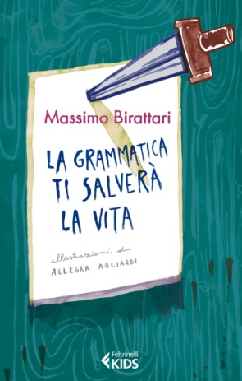
M. Birattari, Benvenuti a Grammaland, Feltrinelli | Divertirsi con la grammatica. | 